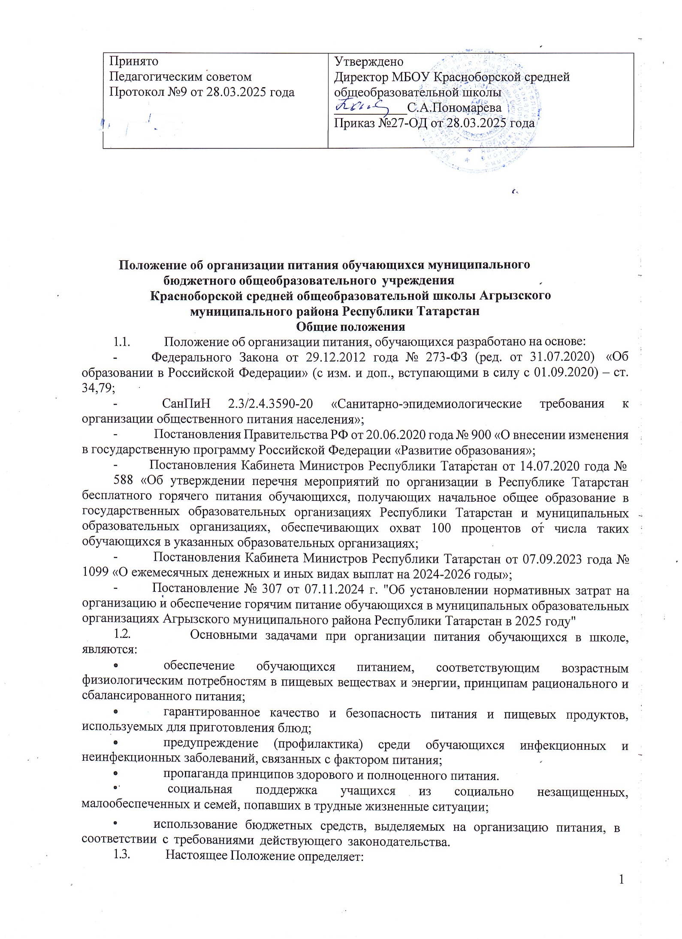

- общие принципы организации питания обучающихся;
- порядок организации питания в школе;
- регулирует отношения между администрацией школы и родителями (законными представителями), а также устанавливает размеры и порядок
предоставления частичной компенсации стоимости питания отдельным категориям обучающихся.

Общие принципы организации питания в школе
  - Организация питания учащихся является отдельным обязательным направлением деятельности Школы.
  - В общеобразовательном учреждении в соответствии с установленными требованиями СанПиН должны быть созданы следующие условия для организации питания учащихся:
    - предусмотрены производственные помещения для хранения, приготовления пищи, полностью оснащенные необходимым оборудованием (торгово-технологическим, холодильным, весоизмерительным), инвентарем;
    - предусмотрены помещения для приема пищи, снабженные соответствующей мебелью;
    - обеспеченность кухонной и столовой посудой, столовыми приборами в необходимом количестве;
    - наличие вытяжного оборудования, его работоспособность;
    - разработан и утвержден порядок питания учащихся (режим работы столовой, время перемен для принятия пищи, график питания обучающихся).
  - Администрация школы обеспечивает принятие организационно-управленческих решений, направленных на обеспечение горячим питанием обучающихся, принципов и санитарно-гигиенических основ здорового питания, ведение консультационной и разъяснительной работы с родителями (законными представителями) обучающихся.
  - Директор школы является ответственным лицом за организацию и полноту охвата учащихся горячим питанием.
  - Приказом директора школы из числа административных или педагогических работников назначается лицо, ответственное за полноту охвата учащихся питанием и организацию питания на текущий учебный год.
  - Для обучающихся 1-4 классов школы организуется бесплатное горячее питание.
  - Учащиеся 5-11 классов из семей, где воспитываются три и более несовершеннолетних детей, обеспечиваются бесплатным питанием за счет местного бюджета.
  - Для обучающихся 5-11 классов предусматривается разовое горячее питание (завтрак) за счет средств родителей (законных представителей).
  - Двухразовое бесплатное горячее питание в 5-11 классах предоставляется:
- для детей-инвалидов, для детей с ограниченными возможностями здоровья;
- для детей сотрудников Управления МВД России, федеральных государственных гражданских служащих, работников Управления Министерства внутренних дел Российской Федерации;
- для детей граждан, принимающих участие в специальной военной операции;
- для детей граждан, находящихся на лечении в связи с получением ранений при участии в специальной военной операции;
- для детей граждан, ставших инвалидами из-за военной травмы или из-за заболевания, полученного в период участия в специальной военной операции;
- для детей граждан, погибших или пропавших без вести в зоне специальной военной операции.
  - Администрация школы обеспечивает замену бесплатного двухразового питания сухим пайком по стоимости двухразового питания для обучающихся на дому по специальным медицинским показаниям (для детей-инвалидов, для детей с ограниченными возможностями здоровья).
  - Питание в школе организуется на основе разрабатываемого рациона питания и примерного двенадцатидневного меню, разработанного в соответствии с рекомендуемой формой составления примерного меню и пищевой ценности приготовляемых блюд (СанПиН 2.4.2.3648-20), а также меню-раскладок, содержащих количественные данные о рецептуре блюд.
Реализация продукции, не предусмотренной утвержденными перечнями и меню, не допускается.
  - Обслуживание горячим питанием учащихся осуществляется штатными сотрудниками школы, имеющими соответствующую профессиональную квалификацию, прошедшими предварительный (при поступлении на работу) и периодический медицинские осмотры в установленном порядке, имеющими личную медицинскую книжку установленного образца.
  - Поставку пищевых продуктов и продовольственного сырья для организации питания в школе осуществляют предприятия (организации), специализирующиеся на работе по поставкам продуктов питания в образовательные учреждения, с которыми в соответствии с Федеральным законом от 21.07.2005 года №94- ФЗ "О размещении заказов на поставки товаров, выполнение работ, оказание услуг для государственных и муниципальных нужд".

Порядок организации питания в школе.
  - Ежедневно в обеденном зале вывешивается утверждённое директором школы меню, в котором указываются названия блюд, их объём (выход в граммах).
  - Столовая школы осуществляет производственную деятельность в полном объеме 6 дней - с понедельника по субботу включительно в режиме работы школы. В случае проведения мероприятий, связанных с выходом или выездом обучающихся из здания образовательного учреждения, столовая осуществляет свою деятельность по специальному графику, согласованному с директором школы.
  - Отпуск горячего питания обучающимся организуется по классам на переменах продолжительностью не менее и не более 20 минут, в соответствии с режимом учебных занятий. В школе режим предоставления питания учащихся утверждается приказом директора школы ежегодно.
  - Проверку качества пищевых продуктов и продовольственного сырья, готовой кулинарной продукции, соблюдение рецептур и технологических режимов осуществляет бракеражная комиссия.Результаты проверок заносятся в бракеражные журналы (журнал бракеража пищевых продуктов и продовольственного сырья, журнал бракеража готовой кулинарной продукции).
  - Классные руководители организуют разъяснительную и просветительскую работу с обучающими и родителями (законными представителями) о правильном питании, несут ответственность за организацию питания учащихся класса.
  - Классные руководители сопровождают обучающихся в столовую для принятия пищи в соответствии с графиком питания, утверждённым директором школы, контролируют мытьё рук учащимися перед приёмом пищи и их поведение во время завтрака или обеда.
  - Организация обслуживания учащихся горячим питанием осуществляется путем предварительного накрытия столов.

Финансовое обеспечение организации питания обучающихся
  - Финансовое обеспечение предоставления питания осуществляется за счет:
    - средств бюджета, предоставленных на социальную поддержку семей, имеющих детей, в форме частичной оплаты питания детей, обучающихся в общеобразовательных школах (субсидия);
    - средств платы, взимаемой с родителей (законных представителей) за питание детей в образовательном учреждении (далее - родительская плата за питание детей), до полной стоимости обеда на текущий день за минусом субсидии на одного учащегося в день.
4.2. Размер родительской платы за питание детей определяется как разница между ежедневными расходами на питание одного обучающегося и размером частичной оплаты питания за счет бюджетных средств, установленной Исполнительным комитетом г. Набережные Челны.
4.3. Внесение родительской платы за питание детей в образовательном учреждении, осуществляется безналичным способом.

Порядок предоставления бесплатного питания
  - Право на предоставление одноразового бесплатного горячего питания в дни и часы работы образовательного учреждения имеют:
    - обучающиеся 1-4 классов;
    - обучающиеся 5-11 классов, воспитывающиеся в семьях с тремя и более несовершеннолетними детьми.
  - Двухразовое бесплатное горячее питание предоставляется:
- для детей-инвалидов, для детей с ограниченными возможностями здоровья;
- для детей сотрудников федеральных государственных гражданских служащих, работников Управления Министерства внутренних дел Российской Федерации
- для детей граждан, принимающих участие в специальной военной операции;
- для детей граждан, находящихся на лечении в связи с получением ранений при участии в специальной военной операции;
- для детей граждан, ставших инвалидами из-за военной травмы или из-за заболевания, полученного в период участия в специальной военной операции;
- для детей граждан, погибших или пропавших без вести в зоне специальной военной операции.
  - Бесплатное питание предоставляется на основании следующих документов:
- Для обучающихся 5-11 классов, воспитывающихся в семьях с тремя и более несовершеннолетними детьми:
  - заявление на предоставление бесплатного горячего питания;
  - копия удостоверения многодетной семьи;
  - справка с места обучения по очной форме совершеннолетнего ребенка.
- Для детей-инвалидов, для детей с ограниченными возможностями здоровья:
  - заявление на предоставление бесплатного горячего питания;
  - копия справки об инвалидности;
  - копия заключения психолого-медико-педагогической комиссии;
- Для детей сотрудников федеральных государственных гражданских служащих, работников Управления Министерства внутренних дел Российской Федерации:
- заявление на предоставление бесплатного горячего питания;
- копия служебного удостоверения Министерства внутренних дел, или справка с места работы сотрудника, федерального государственного гражданского служащего, работника Управления Министерства внутренних дел Российской Федерации;
- Для детей граждан, принимающих участие в специальной военной операции:
  - заявление на предоставление бесплатного горячего питания;
  - копия паспорта матери/отца;
  - копия свидетельства о рождении ребенка;
  - документы на удочерение/усыновление, свидетельство об установлении отцовства, постановление об установлении отцовства;
  - копия документа, подтверждающего участие отца/матери в специальной военной операции;
  - копия свидетельства о браке (в случае совместного воспитания детей супруги).
- Для детей граждан, находящихся на лечении в связи с получением ранений при участии в специальной военной операции:
- заявление на предоставление бесплатного горячего питания;
- копия паспорта матери/отца;
- копия свидетельства о браке (в случае совместного воспитания детей супруги)
- копия свидетельства о рождении ребенка;
- документы на удочерение/усыновление, свидетельство об установлении отцовства, постановление об установлении отцовства;
- копия справки, подтверждающая о полученных ранениях во время участия в специальной военной операции;
- Для детей граждан, ставших инвалидами из-за военной травмы или из-за заболевания, полученного в период участия в специальной военной операции:
  - заявление на предоставление бесплатного горячего питания;
  - копия паспорта матери/отца;
  - копия свидетельства о браке (в случае совместного воспитания детей супруги).
  - копия свидетельства о рождении ребенка;
  - документы на удочерение/усыновление, свидетельство об установлении отцовства, постановление об установлении отцовства;
  - копия документа, подтверждающего участие отца/матери в специальной военной операции;
  - копия военного билета;
  - копия справки об инвалидности.
- Для детей граждан, погибших или пропавших без вести в зоне специальной военной операции:
  - заявление на предоставление бесплатного горячего питания;
  - копия паспорта матери/отца;
  - копия свидетельства о браке (в случае совместного воспитания детей супруги).
  - копия свидетельства о рождении ребенка;
  - документы на удочерение/усыновление, свидетельство об установлении отцовства, постановление об установлении отцовства;
  - копия свидетельства о смерти участника специальной военной операции или копия документа, подтверждающая о без вести пропавшего участника в зоне специальной военной операции.
  - Ответственность за своевременную подготовку документов для предоставления бесплатного питания несёт классный руководитель.
  - Стоимость питания, предоставляемого обучающимся на бесплатной основе, устанавливается Исполнительным комитетом Агрызского муниципальной района Республики Татарстан .

Документация
  - В школе должны быть следующие документы по вопросам организации питания (регламентирующие и учётные, подтверждающие расходы по питанию):
- Положение об организации питания обучающихся;
- Постановление № 307 от 07.11.2024 г. "Об установлении нормативных затрат на организацию и обеспечение горячим питание обучающихся в муниципальных образовательных организациях Агрызского муниципального района Республики Татарстан в 2025 году"
- Приказ директора, регламентирующий организацию питания, назначение ответственных за организацию питания лиц с возложением на них функций контроля и о создании бракеражной комиссии.
- График питания обучающихся.
- Приказ директора об организации бесплатного питания.
- Утвержденные списки детей для получения бесплатного питания.
- Документы, подтверждающие наличие права на бесплатное питание.
- Правила поведения учащихся в столовой.
  - В пищеблоке постоянно должны находиться:
    - журнал бракеража продовольственного сырья и пищевых продуктов;
    - журнал бракеража готовой продукции,
    - журнал здоровья;
    - журнал учета температурного режима холодильного оборудования;
    - копии примерного 12-дневного и двухнедельного меню, согласованных с территориальным отделом Роспотребнадзора;
    - ежедневные меню, технологические карты на приготовляемые блюда;
    - приходные документы на пищевую продукцию, документы, подтверждающие качество поступающей пищевой продукции (накладные, сертификаты соответствия, удостоверения качества, документы ветеринарно-санитарной экспертизы и др.);
    - журнал контроля качества питания;
    - книга отзывов и предложений.

Контроль организации школьного питания
  - Контроль организации питания, соблюдения санитарно- эпидемиологических норм и правил, качества поступающего сырья и готовой продукции, реализуемых в школе, осуществляется органами Роспотребнадзора.
  - Контроль целевого использования, учета поступления и расходования денежных и материальных средств осуществляет бухгалтерия МКУ «Управления образования» Агрызского муниципального района РТ.
  - Текущий контроль организации питания школьников в учреждении осуществляют, ответственные за организацию питания, уполномоченные члены родительского комитета, представители первичной профсоюзной организации школы, специально создаваемая комиссия по контролю организации питания.
  - Состав комиссии по контролю организации питания в школе утверждается директором школы в начале каждого учебного года.

Заключительные положения
  - В целях совершенствования организации питания обучающихся образовательное учреждение:
    - организует постоянную информационно-просветительскую работу по повышению уровня культуры питания школьников в рамках учебной деятельности (в предметном содержании учебных курсов) и внеучебных мероприятий;
    - организует систематическую работу с родителями, проводит беседы, лектории и другие мероприятия, посвящённые вопросам роли питания в формировании здоровья человека, обеспечения ежедневного сбалансированного питания, развития культуры питания, привлекает родителей к работе с детьми по организации досуга и пропаганде здорового образа жизни, правильного питания в домашних условиях;
    - содействует созданию системы общественного информирования и общественной экспертизы организации школьного питания с учётом широкого использования потенциала родительских комитетов классов, органов ученического самоуправления, возможностей создания мобильных родительских групп и привлечения специалистов заинтересованных ведомств и организаций, компетентных в вопросах организации питания;

